Системные контроли подсистемы «Контроль в сфере закупок»
Краткое описание

Оглавление
Введение 3
Бюджетные контроли по Плану закупок 3
Бюджетный контроль №31 «План закупок по лимитам» 3
Бюджетный контроль №32 «Обязательства по планам закупок» 7
Аналитические контроли по Плану закупок 10
Аналитический контроль №35 «План закупок по плановым выплатам» 10
Аналитический контроль №36 «План закупок по плановым выплатам по целевым субсидиям» 14
Аналитический контроль №38 «План закупок УП по Соглашению о порядке и условиях предоставления субсидий» 18
Аналитический контроль №37 «План закупок по показателям выплат на закупку товаров, работ, услуг» 21
Аналитический контроль №48 «Обязательства по плану закупок» 23
Аналитический контроль №49 «Обязательства по плану закупок УП» 25

Введение
При обработке электронных документов в системе АЦК-Финансы (далее - Система), связанных с закупочной деятельностью (ЭД «План закупок», ЭД «Заявка на закупку продукции», ЭД «Заявка БУ/АУ на закупку продукции», ЭД «ЭД «Договор», ЭД «Бюджетное обязательство», ЭД «Сведения об обязательствах и договоре БУ/АУ»), а также любых других электронных документов, которые влияют на изменение или резервирование сумм доведенных лимитов бюджетных обязательств или показателей Плана ФХД по выплатам (ЭД «Уведомление о бюджетных назначениях»/ «Уведомление об изменение бюджетных назначений»; ЭД «Договор», ЭД «Бюджетное обязательство», не связанных с закупочными процедурами; ЭД «Заявка на оплату расходов», ЭД «Уведомление о возврате средств в бюджет», ЭД «Справка по расходам», ЭД «План ФХД»; ЭД «Заявка БУ/АУ на выплату средств», ЭД «Заявка БУ/АУ на получение наличных денег», ЭД «Сведения об обязательствах и договоре БУ/АУ», ЭД «Справка по операциям БУ/АУ», ЭД «Справка-уведомление об уточнении операций БУ/АУ», ЭД «Распоряжение на зачисление средств на л/с» со ссылкой на бюджетное обязательство вне закупочной деятельности или не имеющих ссылки на бюджетное обязательство), осуществляются системные проверки на соответствие информации об объеме финансового обеспечения утвержденном и доведенном до Заказчика информации об объеме финансового обеспечения, включенном в План закупок, с учетом исполнения Плана закупок, а так же с учетом принятых и принимаемых обязательств (в том числе бюджетных).
В зависимости от типа учреждения, являющегося заказчиком (в Системе – это роль организации), проверки осуществляются в виде бюджетных контролей для казенных учреждений и аналитических контролей для бюджетных, автономных учреждений и унитарных предприятий.

Бюджетные контроли по Плану закупок
При работе с электронными документами по казенным учреждениям в Системе имеются различные проверки, осуществляемые посредством работы бюджетных контролей, в том числе отдельные бюджетные контроли существуют и в рамках осуществления проверок объема лимитов бюджетных обязательств и принятых обязательств по Плану закупок (исполнение Плана закупок).

Бюджетный контроль №31 «План закупок по лимитам»
Контроль на непревышение суммы принятых бюджетных обязательств с учетом Плана закупок над суммой доведенных лимитов бюджетных обязательств по бюджетной строке.
Контроль осуществляется на основании бюджетных проводок и имеет следующие формулы:
- Контроль с учетом резервирующих проводок «Расходы – Резерв лимитов»:
«Расходы–Лимиты» + «Расходы–Резерв лимитов» – («Утверждено–План закупок» – «Обязательства–План закупок» + «Распорядительный резерв лимитов» + «Резерв лимитов по БО» + «Подтверждено лимитов по БО»+ «Подтверждено лимитов без БО») ≥0.
- Контроль без учета суммы резервирующих проводок:
«Расходы–Лимиты» – («Утверждено–План закупок» – «Обязательства–План закупок» +
«Распорядительный резерв лимитов» +«Резерв лимитов по БО» + «Подтверждено лимитов по БО» + «Подтверждено лимитов без БО») ≥0.При невыполнении условий контроля появится сообщение системы типа AZK-4788:
«Превышение принятыми обязательствами с учетом плана закупок <сумма > над суммой лимитов с учетом резерва <сумма> по бюджетной строке Бланк расходов: … за текущий операционный день.»
или
«Превышение принятыми обязательствами с учетом плана закупок <сумма > над суммой лимитов без учета резерва <сумма> по бюджетной строке Бланк расходов: … за текущий операционный день.»
Пример:

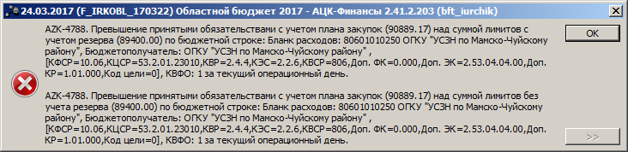
Данный бюджетный контроль настраивается (администратором системы) в пункте меню «Сервис» - «Системные параметры». В группе настроек «Бюджет», на закладке «Контроли» для каждого типа бланка расходов. Проверка включается или отключается через контекстное меню.
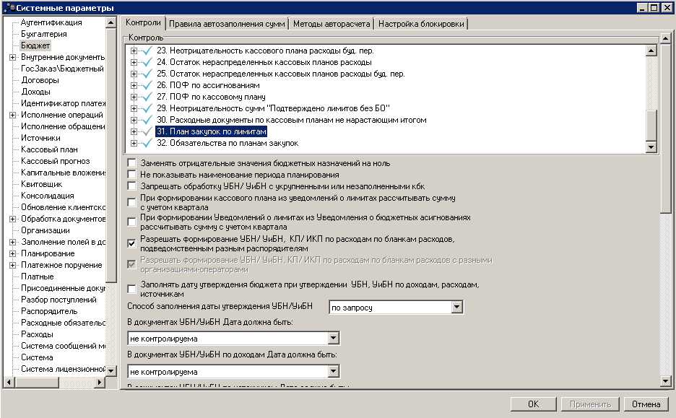
Контроль срабатывает при обработке каждого электронного документа в момент проведения/удаления бюджетных проводок, участвующих в формуле. По умолчанию для пользователей без определенных специальных возможностей контроль неигнорируемый.
Примечание. Пользователь может проигнорировать контроль при наличии специального права «Позволять игнорировать контроль «План закупок по лимитам»/«Позволять игнорировать контроли Планов закупок БУ/АУ по показателям Плана ФХД и Сведений об операциях с целевыми субсидиями».
Для более удобного сравнения и получения информации о сумме доступного остатка лимитов с учетом Плана закупок при срабатывании бюджетного контроля №31 (AZK-4788) можно использовать АРМ «Просмотр расходной части бюджета» (далее – просмотр РЧБ). Для этого администратору системы необходимо настроить и использовать новую расчетную колонку «Общий остаток ЛБО с учетом резерва и ПЗ 2017 год», не предусмотренную по умолчанию в просмотре РЧБ с использованием xml - expviewerscols70n.xml (расположена в сборке АЦК-Финансы в папке XML).
Для успешного прохождения бюджетного контроля № 31 (AZK-4788) в созданной вычисляемой колонке «Общий остаток ЛБО с учетом резерва и ПЗ 2017 год» сумма по строке должна быть больше либо равна 0.
Зная формулу контроля, можно сопоставить с колонкой сумму обрабатываемого документа, для определения порядка дальнейших действий по устранению причин непрохождения контролей.
Также, при работе с подсистемой «Контроль в сфере закупок» используется информация по существующим в АРМ «Просмотр расходной части бюджетов» колонкам, которые являются составляющими при расчете формулы контроля:
- «Лимиты 2017 год» – суммы обработанных УБН/УиБН с суммой лимитов;
- «Резерв лимитов 2017 год» - УБН с суммой лимитов на неконечных статусах,
- «Расп. резерв лимитов 2017 год» - Заявки на закупку,
- «План закупок 2017 год» - сумма утвержденного плана закупок,
- «Остаток лимитов по закупкам 2017 год» - сумма УБН/УиБН минус План закупок,
- «Обязательства по плану закупок 2017 год» - сумма обязательств, сформированных из Плана закупок,
- «Остаток по закупкам год» - План закупок минус Обязательства по плану закупок,
- «Подтв. лимитов по БО» – сумма лимитов на ткущий финансовый год, подтвержденных по БО,
- «Резерв лимитов по БО» – сумма лимитов на текущий финансовый год, зарезервированная по бюджетным обязательствам,
- «Подтв. лимитов без БО» – сумма подтвержденных лимитов без БО
и др. колонки.
Данные колонки можно также использовать для наглядного оперативного анализа составляющих формулы бюджетного контроля №31 (AZK-4788).

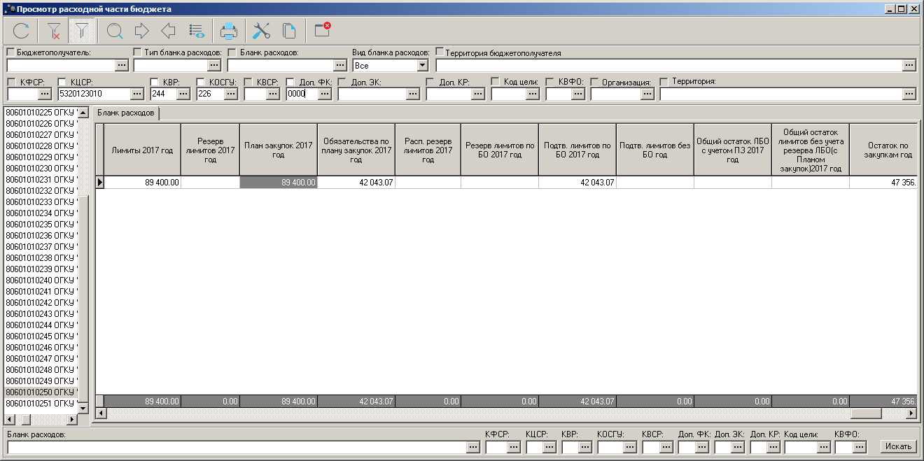
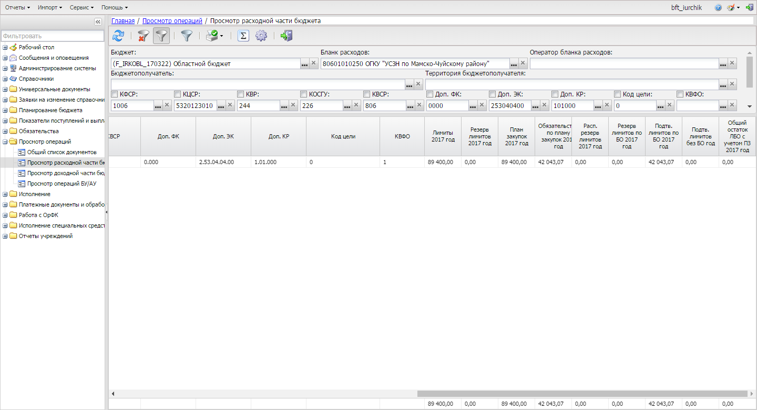

Бюджетный контроль №32 «Обязательства по планам закупок»
Контроль на непревышение сумм обязательств, принятых в рамках Плана закупок, над суммой финансового обеспечения, включенного в План закупок.
Контроль осуществляется на основании бюджетных проводок и имеет следующие формулы:
«Утверждено - план закупок (расходы)» ≥ «Обязательства – План закупок (расходы)»
При невыполнении контроля появится сообщение системы типа AZK-4797.
«Превышение суммы обязательств по плану закупок <сумма проводок Обязательства – План закупок (расходы)> над суммой финансового обеспечения, включенного в план закупок <сумма проводок Утверждено - план закупок (расходы)>»

Пример: При попытке обработать ЭД «Договор» на сумму 60 000

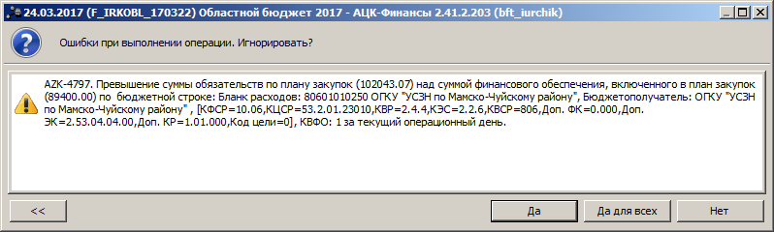
Согласно формуле контроля получается следующая ситуация:
«Утверждено - план закупок (расходы)» = 89 400
«Обязательства – План закупок (расходы)» = 42 043.07
60 000 – это сумма регистрируемого договора.
Таким образом, если договор будет зарегистрирован, то неравенство будет иметь следующий вид:
89 400 ≥ 42 043.07 + 60 000
Мы видим, что неравенство не выполняется, о чем нам и сообщает система.

Данный бюджетный контроль настраивается администратором системы в пункте меню «Сервис» - «Системные параметры». В группе настроек «Бюджет», на закладке «Контроли» для каждого типа бланка расходов. Проверка включается или отключается через контекстное меню.
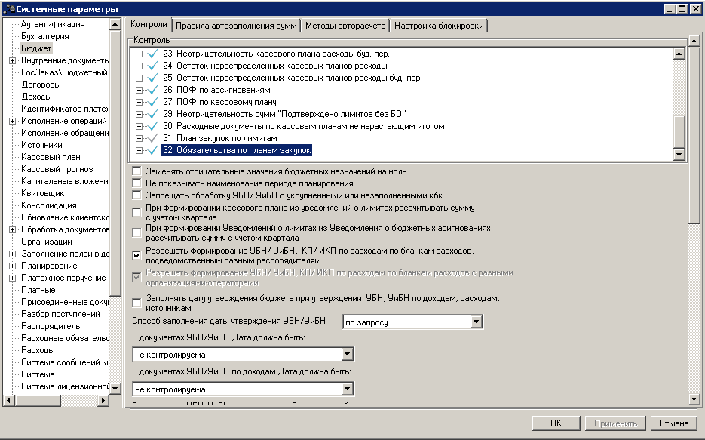
Контроль срабатывает при обработке каждого электронного документа в момент проведения/удаления бюджетных проводок, участвующих в формуле. По умолчанию для пользователей без определенных специальных возможностей контроль неигнорируемый.
Примечание. Пользователь может проигнорировать контроль при наличии специального права «Позволять игнорировать бюджетный контроль «Обязательства по плану закупок».
Для более удобного сравнения и получения информации о суммах утвержденных Планов закупок и суммах принятых обязательств в рамках по Планам закупок можно также воспользоваться просмотром РЧБ.
Для успешного прохождения бюджетного контроля № 32 (AZK-4797) сумма в колонке «Обязательства по плану закупок» по строке не должна превышать сумму колонки «План закупок 2017 год». Соответственно для проверки и анализа при получении ошибок по данному бюджетному контролю необходимо проверить суммы и документы по указанным выше колонкам по соответствующей бюджетной строке

≥
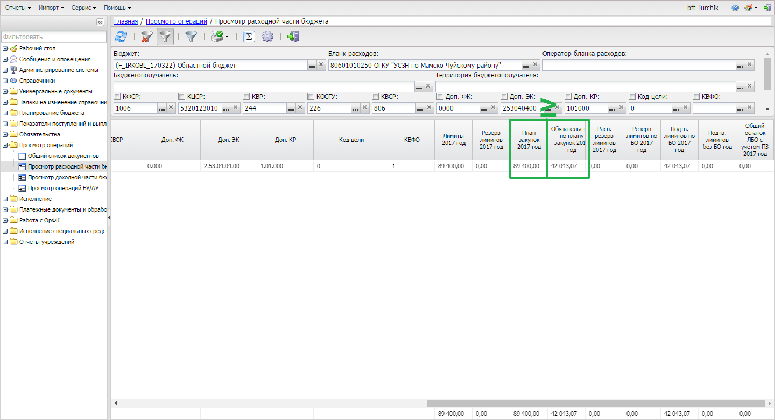

Аналитические контроли по Плану закупок
При работе с электронными документами по бюджетным, автономны учреждениям или унитарным предприятиям в Системе имеются различные проверки, проводимые посредством работы аналитических контролей. В том числе отдельные аналитические контроли существуют и в рамках осуществления проверок объема плановых показателей, указанных в Планах финансового-хозяйственной деятельности, и принятых обязательств по Плану закупок.

Аналитический контроль №35 «План закупок по плановым выплатам»
Контроль на непревышение суммы принятых обязательств с учетом Плана закупок над суммой показателей по выплатам Плана ФХД по аналитической строке.
Контроль осуществляется на основании аналитических проводок и имеет следующую формулу:
«Выплаты – План с изменениями» – («Утверждено – План закупок»- «Обязательства – План закупок» + «Обязательства – Принято обязательств» + Обязательства – Резерв + «Выплаты – Принято обязательств» – «Выплаты – Восстановление принятых обязательств») ≥0
При невыполнении контроля появится сообщение типа AZK-4124.
«Превышение принятыми обязательствами с учетом плана закупок <сумма > сумм плановых выплат <сумма > за <период планирования> по аналитической строке <строка>»
Пример:
AZK-4124. Превышение принятыми обязательствами с учетом плана закупок 60380.00 сумм плановых выплат 55200.00 по заявленным операциям с параметрами [Учреждение: ГБУК ИОДБ им. Марка Сергеева, КЭС: 2.2.1, КВР: 2.4.4, КФСР: 00.00, Отраслевой код: 80411000000000000, КВФО: 4, Код субсидии: 804012999] за текущий операционный день.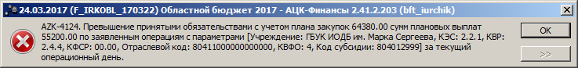

Контроль сработал при попытке обработать ЭД «Сведение об операциях и договоре БУ/АУ». В просмотре операций БУ/АУ в колонке Общий остаток плановых выплат по строке (с учетом ПЗ) 2017 год сумма отрицательная (-9 180), неравенство из формулы не выполняется, что приводит к сообщению AZK-4124
Данный аналитический контроль настраивается администратором системы в пункте меню «Сервис» - «Бюджетные параметры». В группе настроек Аналитические контроли настраиваются контроли, выполняющиеся при обработке документов. Для каждого контроля настраивается режим, зависимый от КВФО. Режим контроля выбирается в раскрывающихся списках:
- Нет – контроль не осуществляется.
- Предупреждающий – «мягкий» контроль. При непрохождении контроля в процессе обработки документа на экране появится предупреждение. При этом можно продолжить обработку документа.
- Жесткий – при непрохождении контроля в процессе обработки документа на экране появится сообщение об ошибке. Дальнейшая обработка документа станет невозможной.
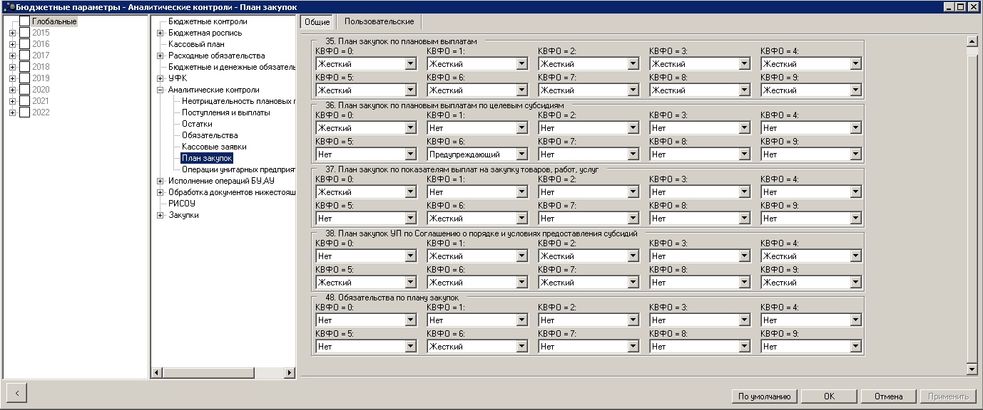
Контроль срабатывает в момент проведения/удаления аналитических проводок, участвующих в формуле, при обработке следующих электронных документов «План ФХД»; «План закупок»; «Заявка БУ/АУ на выплату средств»; «Заявка БУ/АУ на получение наличных денег»; «Заявка БУ/АУ на закупку продукции»; «Сведения об обязательствах и договоре БУ/АУ»; «Справка по операциям БУ/АУ»; «Справка-уведомление об уточнении операций БУ/АУ»; «Распоряжение на зачисление средств на л/с».
При режиме жесткого контроля по умолчанию для пользователей без определенных специальных возможностей контроль неигнорируемый.
Примечание. Пользователь может проигнорировать контроль при наличии специального права «Позволять игнорировать контроль «План закупок по лимитам»/«Позволять игнорировать контроли Планов закупок БУ/АУ по показателям Плана ФХД и Сведений об операциях с целевыми субсидиями».
Для более удобного сравнения и получения информации о сумме доступного остатка плановых показателей по выплатам Плана ФХД с учетом Плана закупок, при срабатывании аналитического контроля №35 (AZK-4124) можно использовать АРМ «Просмотр операций БУ/АУ» (далее – просмотр БУ/АУ). Для этого администратору системы необходимо настроить новую расчетную колонку «Общий остаток Плановых выплат с учетом ПЗ 2017 год», не предусмотренную по умолчанию в просмотре БУ/АУ с использованием xml - expviewerscols70n.xml (расположена в сборке АЦК-Финансы в папке XML).
Для успешного прохождения аналитического контроля № 35 (AZK-4124) в созданной вычисляемой колонке «Общий остаток Плановых выплат с учетом ПЗ 2017 год» сумма по строке должна быть больше либо равна 0.
Зная формулу контроля, можно сопоставить с колонкой сумму обрабатываемого документа, для определения порядка дальнейших действий по устранению причин непрохождения контролей.
Также, при работе с подсистемой «Контроль в сфере закупок» используется информация по существующим в АРМ «Просмотр операций БУ/АУ» колонкам, которые являются составляющими при расчете формулы контроля:
- «Выплаты, план с изменениями год» – уточненная сумма плановых выплат по строке;
- «План закупок год» – сумма утвержденного плана закупок по строке;
- «Обязательства по плану закупок год» – сумма денежных обязательств по плану закупок;
- «Резерв по заявкам» – суммы заявок БУ/АУ на закупку продукции;
- «Обязательства, принято обязательств год» – сумма принятых обязательств по зарегистрированным ЭД «Сведения об обязательствах и договоре БУ/АУ»;
- «Выплаты, Принято обязательств» – сумма принятых бездоговорных обязательств без учета восстановлений выплат;
- «Выплаты, восстановление принятых обязательств» - сумма восстановления принятых обязательств в случаях восстановления выплат;
- «Общий остаток плановых выплат по строке (с учетом ПЗ) 2017 год» – расчетная колонка. Рассчитывается по формуле: Выплаты – План с изменениями» - (Утверждено – План закупок- Обязательства - План закупок + Обязательства – Принято обязательств (с датой утверждения) + Обязательства – Резерв + Выплаты – Принято обязательств – Выплаты – Восстановление принятых обязательств) (здесь сумма должна быть больше либо равна нулю);
- «Остаток Плана ФХД по закупкам год» – расчетная колонка: «Выплаты|План с изменениями» минус «План закупок»;
- «Остаток для принятия обязательств по плану закупок год» – расчетная колонка: «План закупок тек. года» минус «Обязательства – План закупок тек. года» и др. колонки.
Данные колонки можно также использовать для наглядного оперативного анализа составляющих формулы аналитического контроля №35 (AZK-4124).

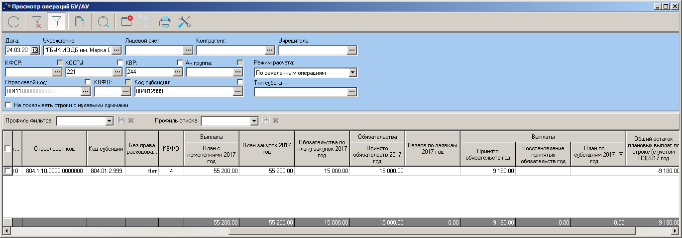
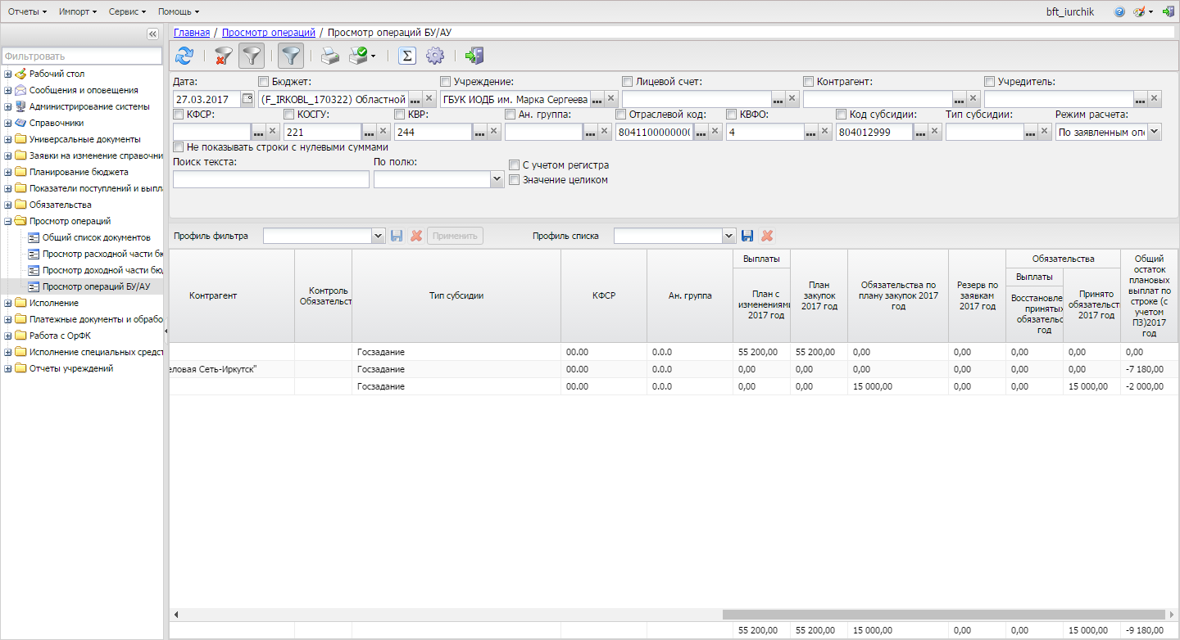

Аналитический контроль №36 «План закупок по плановым выплатам по целевым субсидиям»
Контроль на непревышение суммы принятых обязательств с учетом Плана закупок над суммой показателей по выплатам Сведений об операциях с целевыми субсидиями по аналитической строке.
Контроль осуществляется на основании аналитических проводок и имеет следующую формулу:
«Выплаты – План по субсидиям с изменениями» - («Утверждено – План закупок» - «Обязательства – План закупок» +«Обязательства – Принято обязательств» (с датой утверждения) + Обязательства – Резерв + «Выплаты – Принято обязательств»-«Выплаты – Восстановление принятых обязательств») ≥0
При невыполнении контроля появится сообщение об ошибке типа AZK-4125.
«Превышение принятыми обязательствами с учетом плана закупок <сумма> сумм плановых выплат по целевым субсидиям <сумма> за <период планирования> по аналитической строке <строка>»
Пример:
AZK-4125. Превышение принятыми обязательствами с учетом плана закупок 195928.00 сумм плановых выплат по целевым субсидиям 185000.00 по подтвержденным операциям с параметрами [Учреждение: ГБПОУ ААТТ, КЭС: 3.4.0, КВР: 2.4.4, КФСР: 00.00, Код субсидии: 807012408] за текущий операционный день.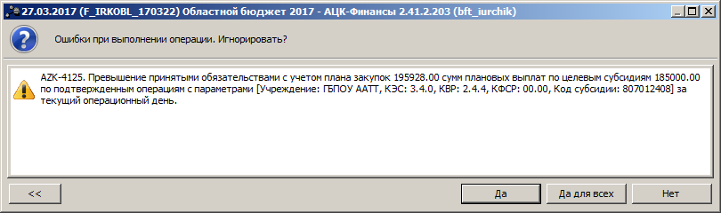
Данный аналитический контроль настраивается администратором системы в пункте меню «Сервис» - «Бюджетные параметры». В группе настроек Аналитические контроли настраиваются контроли, выполняющиеся при обработке документов. Для каждого контроля настраивается режим, зависимый от КВФО. Режим контроля выбирается в раскрывающихся списках:
- Нет – контроль не осуществляется.
- Предупреждающий – «мягкий» контроль. При непрохождении контроля в процессе обработки документа на экране появится предупреждение. При этом можно продолжить обработку документа.
- Жесткий – при непрохождении контроля в процессе обработки документа на экране появится сообщение об ошибке. Дальнейшая обработка документа станет невозможной.
Контроль срабатывает в момент проведения/удаления аналитических проводок, участвующих в формуле, при обработке следующих электронных документов: «Сведения об операциях с целевыми субсидиями»; «План закупок»; «Заявка БУ/АУ на выплату средств»; «Заявка БУ/АУ на получение наличных денег»; «Заявка БУ/АУ на закупку продукции»; «Сведения об обязательствах и договоре БУ/АУ»; «Справка по операциям БУ/АУ»; «Справка-уведомление об уточнении операций БУ/АУ»; «Распоряжение на зачисление средств на л/с».
При режиме жесткого контроля по умолчанию для пользователей без определенных специальных возможностей контроль неигнорируемый.
Примечание. Пользователь может проигнорировать контроль при наличии специального права «Позволять игнорировать контроль «План закупок по лимитам»/«Позволять игнорировать контроли Планов закупок БУ/АУ по показателям Плана ФХД и Сведений об операциях с целевыми субсидиями».
Для более удобного сравнения и получения информации о сумме доступного остатка плановых показателей по выплатам Сведений об операциях с целевыми субсидиями с учетом Плана закупок, при срабатывании аналитического контроля №36 № 36 (AZK-4125) при обработке документов цепочки подсистемы «Контроль в сфере закупок», можно использовать АРМ «Просмотр операций БУ/АУ» (далее – просмотр БУ/АУ). Для этого администратору системы необходимо настроить новую расчетную колонку «Общий остаток Плановых выплат по субсидиям с учетом ПЗ 2017 год», не предусмотренную по умолчанию в просмотре БУ/АУ с использованием xml - expviewerscols70n.xml (расположена в сборке «АЦК-Финансы» в папке XML).
Для успешного прохождения аналитического контроля № 36 (AZK-4125) в созданной вычисляемой колонке «Общий остаток Плановых выплат по субсидиям с учетом ПЗ 2017 год» сумма по строке должна быть больше либо равна 0.
Зная формулу контроля, можно сопоставить с колонкой сумму обрабатываемого документа, для определения порядка дальнейших действий по устранению причин непрохождения контролей.
Также, при работе с подсистемой «Контроль в сфере закупок» используется информация по существующим в АРМ «Просмотр операций БУ/АУ» колонкам, которые являются составляющими при расчете формулы контроля:
- «Выплаты, план по субсидиям с изменениями год» – уточненная сумма плановая выплат по целевым по строке;
- «План закупок год» – сумма утвержденного плана закупок по строке;
- «Обязательства по плану закупок год» – сумма денежных обязательств по плану закупок;
- «Резерв по заявкам» – суммы заявок БУ/АУ на закупку продукции;
- «Выплаты, Принято обязательств» – сумма принятых бездоговорных обязательств без учета восстановлений выплат;
- «Обязательства, принято обязательств год» – сумма принятых обязательств по зарегистрированным ЭД «Сведения об обязательствах и договоре БУ/АУ»;
- «Выплаты, Принято обязательств» – сумма принятых бездоговорных обязательств без учета восстановлений выплат;
- «Выплаты, восстановление принятых обязательств» - сумма восстановления принятых обязательств в случаях восстановления выплат;- «Остаток Сведений об операция с целевыми по закупкам год» – расчетная колонка: «Выплаты, План по субсидиям с изменениями» минус «План закупок»;
- «Остаток для принятия обязательств по плану закупок год» – расчетная колонка: «План закупок тек. года» минус «Обязательства – План закупок тек. года» и др. колонки.
Данные колонки можно также использовать для наглядного оперативного анализа составляющих формулы аналитического контроля № 36 (AZK-4125).

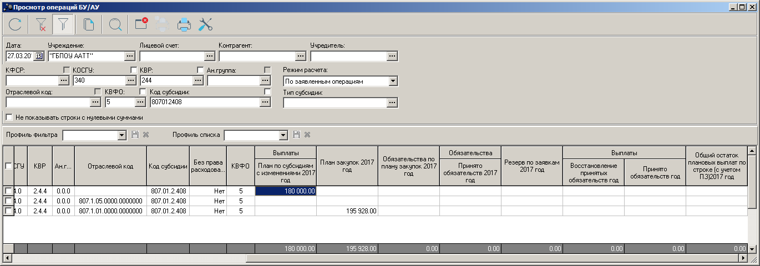
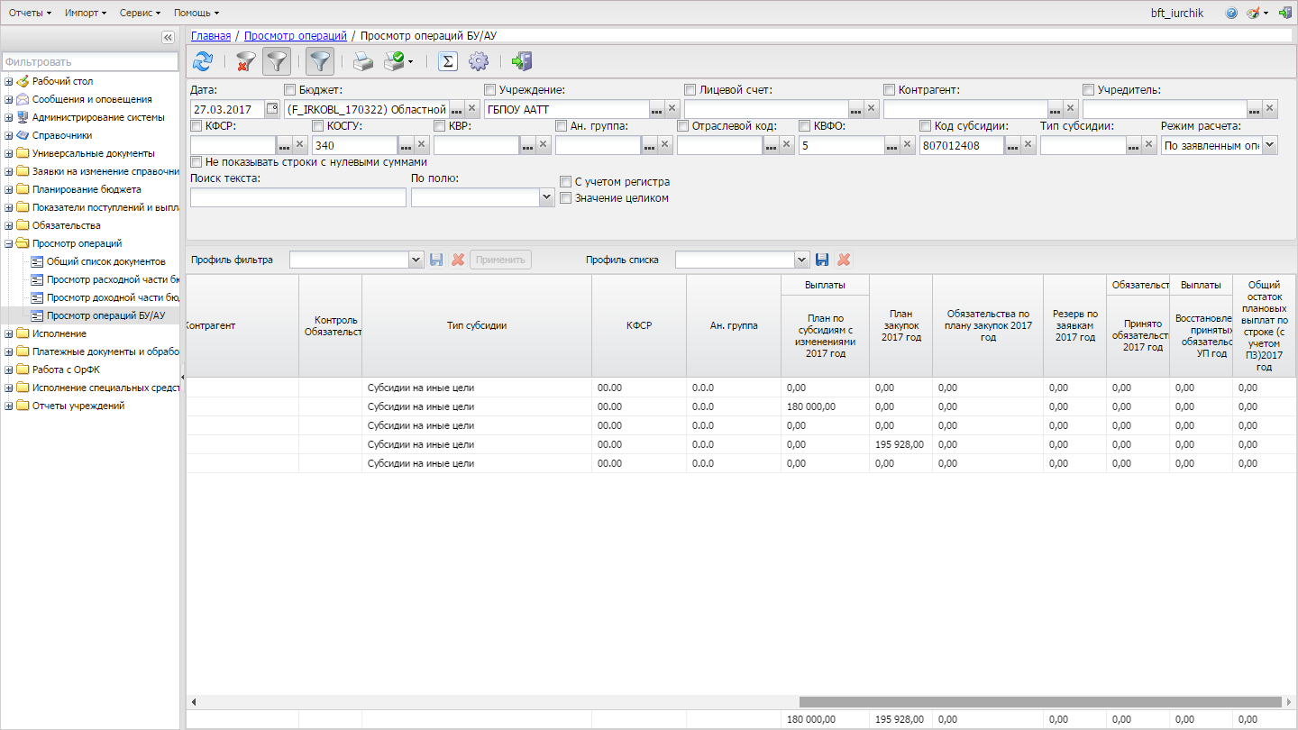

Аналитический контроль №38 «План закупок УП по Соглашению о порядке и условиях предоставления субсидий»
Контроль для унитарных предприятий на непревышение суммы принятых обязательств с учетом Плана закупок над суммой показателей, указанных в Соглашении о порядке и условиях предоставления субсидий по аналитической строке.
Контроль осуществляется на основании аналитических проводок и имеет следующие формулы:
«Предоставление субсидий - План УП» – («Утверждено-План закупок УП» – «Обязательства – План закупок УП» + «Обязательства-Принято обязательств УП» + «Обязательства – Резерв УП» + «Выплаты-Принято обязательств УП» – «Выплаты – Восстановление принятых обязательств УП») ≥0
При невыполнении контроля появится сообщение об ошибке типа AZK-4184.
«Превышение принятыми обязательствами с учетом плана закупок <сумма1> сумм плановых выплат по соглашению о предоставлении субсидий <сумма2> по операциям с параметрами (набор аналитических показателей, в разрезе которого проведен контроль)»
Пример:
AZK-4184. Превышение принятыми обязательствами с учетом плана закупок 1040900.00 сумм плановых выплат по соглашению о предоставлении субсидий 0.00 по заявленным операциям с параметрами [Учреждение: ГУП РО "Каменский музей декоративно-прикладного искусства и народного творчества", КОСГУ: 0.0.0, КВР: 2.4.4, КФСР: 00.00, Код субсидии: 00000] за текущий операционный день.
Данный аналитический контроль настраивается администратором системы в пункте меню «Сервис» - «Бюджетные параметры». В группе настроек Аналитические контроли настраиваются контроли, выполняющиеся при обработке документов. Для каждого контроля настраивается режим, зависимый от КВФО. Режим контроля выбирается в раскрывающихся списках:
- Нет – контроль не осуществляется.
- Предупреждающий – «мягкий» контроль. При непрохождении контроля в процессе обработки документа на экране появится предупреждение. При этом можно продолжить обработку документа.
- Жесткий – при непрохождении контроля в процессе обработки документа на экране появится сообщение об ошибке. Дальнейшая обработка документа станет невозможной.
Контроль срабатывает в момент проведения/удаления аналитических проводок, участвующих в формуле, при обработке следующих ЭД «Соглашение о порядке и условиях предоставления субсидий»; ЭД «План закупок»; ЭД «Заявка БУ/АУ на выплату средств»; ЭД «Заявка БУ/АУ на получение наличных денег»; ЭД «Заявка БУ/АУ на закупку продукции»; ЭД «Сведения об обязательствах и договоре БУ/АУ»; ЭД «Справка по операциям БУ/АУ»; ЭД «Справка-уведомление об уточнении операций БУ/АУ»; ЭД «Распоряжение на зачисление средств на л/с».
При режиме жесткого контроля по умолчанию для пользователей без определенных специальных возможностей контроль неигнорируемый.
Примечание. Пользователь может проигнорировать контроль при наличии специального права «Позволять игнорировать контроли Планов закупок УП по Соглашению о предоставлении субсидии».
Для более удобного сравнения и получения информации о сумме доступного остатка показателей по Соглашению о порядке и условиях предоставления субсидий с учетом Плана закупок, при срабатывании аналитического контроля №38 при обработке документов цепочки подсистемы «Контроль в сфере закупок», можно использовать АРМ «Просмотр операций БУ/АУ» (далее – просмотр БУ/УА). Для этого необходимо настроить и использовать новую расчетную колонку «Общий остаток по Соглашению с учетом ПЗ 2017», не предусмотренную по умолчанию в просмотре БУ/АУ с использованием xml - expviewerscols70n.xml (расположена в сборке АЦК-Финансы в папке XML).
Для успешного прохождения аналитического контроля № 38 (AZK-4184) в созданной вычисляемой колонке «Общий остаток по Соглашению с учетом ПЗ 2017 год» сумма по строке должна быть больше либо равна 0.
Зная формулу контроля, можно сопоставить с колонкой сумму обрабатываемого документа, для определения порядка дальнейших действий по устранению причин непрохождения контролей.
Также, при работе с подсистемой «Контроль в сфере закупок» используется информация по существующим в АРМ «Просмотр операций БУ/АУ» колонкам, которые являются составляющими при расчете формулы контроля:
- «Фактически предоставленные субсидии» – сумма, запланированная для предоставления субсидии унитарному предприятию;
- «План закупок УП год» – сумма утвержденного плана закупок по строке;
- «Обязательства по плану закупок УП год» – сумма денежных обязательств по плану закупок;
- «Резерв по заявкам УП» – суммы заявок БУ/АУ на закупку продукции;
- «Выплаты, Принято обязательств УП год» – сумма принятых бездоговорных обязательств без учета восстановлений выплат;
- «Остаток для принятия обязательств по плану закупок УП год» – расчетная колонка: «Фактически предоставленные субсидии» – План закупок тек. года» и др. колонки.
Данные колонки можно также использовать для наглядного оперативного анализа составляющих формулы аналитического контроля № 38 (AZK-4184).

Аналитический контроль №37 «План закупок по показателям выплат на закупку товаров, работ, услуг»
Контроль на непревышение суммы средств, утвержденных Планом закупок над суммой плановых выплат, указанных в Планах ФХД на закладке «Показатели выплат по расходам на закупку» по аналитической строке.
Контроль осуществляется на основании аналитических проводок и имеет следующие формулы:
«Показатели выплат на закупку-План с изменениями» ≥ «Утверждено – План закупок».
При невыполнении контроля появится сообщение об ошибке типа AZK-4126.
«Превышение суммы финансового обеспечения из Плана закупок <сумма проводок Утверждено – План закупок > над суммой Показателей выплат на закупку товаров, работ, услуг <сумма проводок Показатели выплат на закупку-План с изменениями >
Пример:
AZK-4126. Превышение суммы финансового обеспечения из Плана закупок 4694233.85 над суммой Показателей выплат на закупку товаров, работ, услуг 4233927.70 по заявленным операциям с параметрами [Учреждение: ГБПОУ "УИ ТЛТУ"] за текущий операционный день.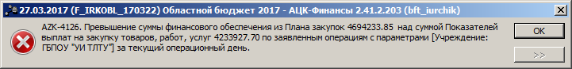
Также, при работе с подсистемой «Контроль в сфере закупок» используется информация по существующим в АРМ «Просмотр операций БУ/АУ» колонкам, которые являются составляющими при расчете формулы контроля:
- «План закупок» - сумма утвержденного плана закупок по строке,
- «Плановые выплаты по 44-ФЗ» - сумма выплат по расходам на закупку.

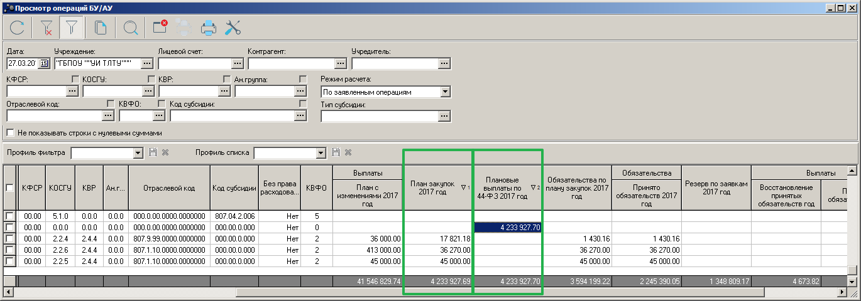
≤
Данный аналитический контроль настраивается администратором системы в пункте меню «Сервис» - «Бюджетные параметры». В группе настроек Аналитические контроли настраиваются контроли, выполняющиеся при обработке документов. Для каждого контроля настраивается режим, зависимый от КВФО. Режим контроля выбирается в раскрывающихся списках:
- Нет – контроль не осуществляется.
- Предупреждающий – «мягкий» контроль. При непрохождении контроля в процессе обработки документа на экране появится предупреждение. При этом можно продолжить обработку документа.
- Жесткий – при непрохождении контроля в процессе обработки документа на экране появится сообщение об ошибке. Дальнейшая обработка документа станет невозможной.
Контроль срабатывает в момент проведения/удаления аналитических проводок, участвующих в формуле, при обработке следующих электронных документов «План ФХД»; «План закупок».
При режиме жесткого контроля по умолчанию для пользователей без определенных специальных возможностей контроль неигнорируемый.
Примечание. Пользователь может проигнорировать контроль при наличии специального права «Позволять игнорировать контроли Планов закупок БУ/АУ по показателям Плана ФХД и Сведений об операциях с целевыми субсидиями».

Аналитический контроль №48 «Обязательства по плану закупок»
Контроль на непревышение суммы обязательств по Плану закупок, над суммой финансового обеспечения, включенного в план закупок по аналитической строке.
Контроль осуществляется на основании аналитических проводок и имеет следующие формулы:
«Утверждено - план закупок» ≥ «Обязательства – План закупок»
При невыполнении контроля появится сообщение об ошибке типа AZK-4796.
«Превышение суммы обязательств по плану закупок <сумма проводок Обязательства – План закупок > над суммой финансового обеспечения, включенного в план закупок <сумма проводок Утверждено - план закупок>»
Пример:
AZK-4796. Превышение суммы обязательств по плану закупок (6916174.42) над суммой финансового обеспечения, включенного в план закупок (4159045.00) по заявленным операциям с параметрами [Учреждение: ГБПОУ "Иркутский аграрный техникум", КЭС: 2.2.3, КВР: 2.4.4, КФСР: 00.00, Отраслевой код: 80711100000000000, КВФО: 4, Код субсидии: 807012999] за текущий операционный день.
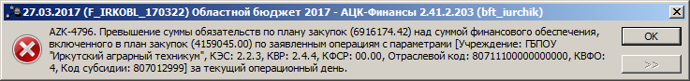
Также, при работе с подсистемой «Контроль в сфере закупок» используется информация по существующим в АРМ «Просмотр операций БУ/АУ» колонкам, которые являются составляющими при расчете формулы контроля:
- «План закупок год» - сумма утвержденного плана закупок по строке;
- «Обязательства по плану закупок год» – сумма денежных обязательств по плану закупок.
Для успешной работы аналитического контроля № 48 (AZK-4796) сумма в колонке «Обязательства по плану закупок» по строке не должна превышать сумму колонки «План закупок год». Соответственно для проверки и анализа при получении сообщений по данному аналитическому контролю необходимо проверить суммы и документы по указанным выше колонкам по соответствующей аналитической строке.
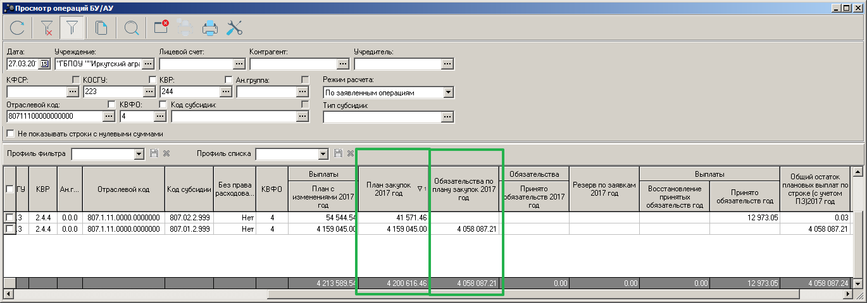
≥
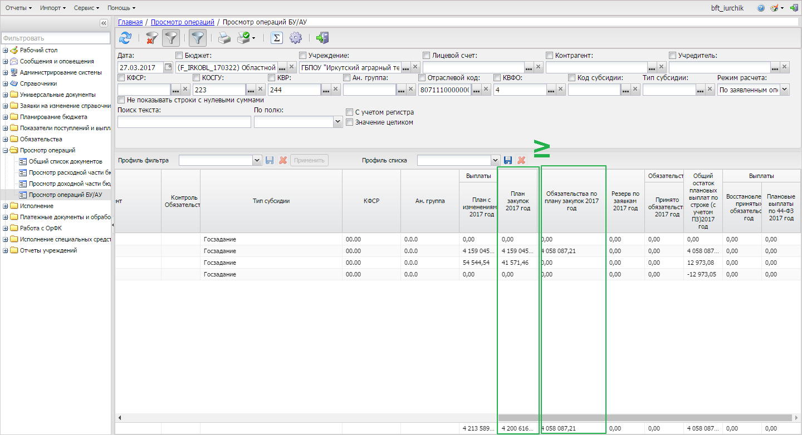
Данный аналитический контроль настраивается администратором системы в пункте меню «Сервис» - «Бюджетные параметры». В группе настроек Аналитические контроли настраиваются контроли, выполняющиеся при обработке документов. Для каждого контроля настраивается режим, зависимый от КВФО. Режим контроля выбирается в раскрывающихся списках:
- Нет – контроль не осуществляется.
- Предупреждающий – «мягкий» контроль. При непрохождении контроля в процессе обработки документа на экране появится предупреждение. При этом можно продолжить обработку документа.
- Жесткий – при непрохождении контроля в процессе обработки документа на экране появится сообщение об ошибке. Дальнейшая обработка документа станет невозможной.
Контроль срабатывает в момент проведения/удаления аналитических проводок, участвующих в формуле, при обработке следующих электронных документов «План закупок», «Заявка БУ/АУ на закупку продукции», «Сведения об обязательствах и договоре БУ/АУ».
При режиме жесткого контроля по умолчанию для пользователей без определенных специальных возможностей контроль неигнорируемый.
Примечание. Пользователь может проигнорировать контроль при наличии специального права «Позволять игнорировать аналитический контроли «Обязательства по плану закупок » и «Обязательства по плану закупок УП».
Для более удобного сравнения и получения информации о суммах утвержденных Планов закупок и суммах принятых обязательств в рамках по Планам закупок можно также воспользоваться просмотром БУ/АУ.

Аналитический контроль №49 «Обязательства по плану закупок УП»
Контроль на непревышение суммы обязательств по Плану закупок УП, над суммой финансового обеспечения, включенного в план закупок по аналитической строке.
Контроль осуществляется на основании аналитических проводок и имеет следующие формулы:
«Утверждено - план закупок УП» ≥ «Обязательства – План закупок УП»
При невыполнении контроля появится сообщение типа AZK-4796.
«Превышение суммы обязательств по плану закупок <сумма проводок Обязательства – План закупок УП> над суммой финансового обеспечения, включенного в план закупок <сумма проводок Утверждено - план закупок УП>»
Данный аналитический контроль настраивается в пункте меню «Сервис» - «Бюджетные параметры». В группе настроек Аналитические контроли настраиваются контроли, выполняющиеся при обработке документов. Для каждого контроля настраивается режим, зависимый от КВФО. Режим контроля выбирается в раскрывающихся списках:
- Нет – контроль не осуществляется.
- Предупреждающий – «мягкий» контроль. При непрохождении контроля в процессе обработки документа на экране появится предупреждение. При этом можно продолжить обработку документа.
- Жесткий – при непрохождении контроля в процессе обработки документа на экране появится сообщение об ошибке. Дальнейшая обработка документа станет невозможной.
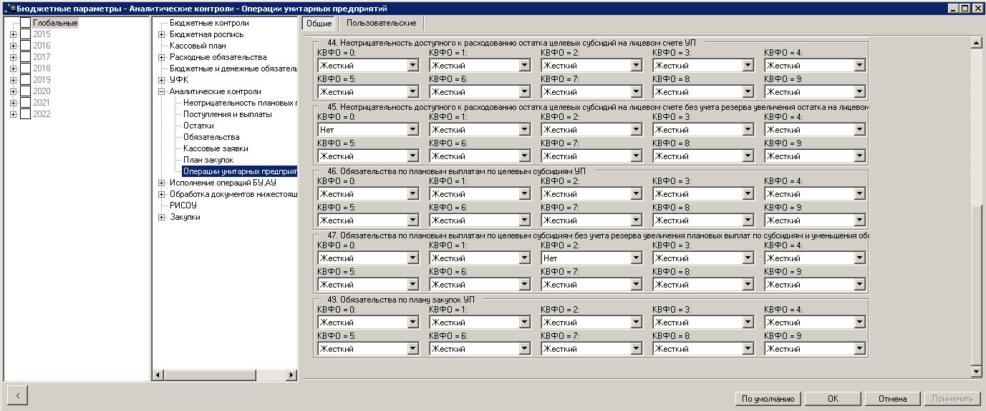
Контроль срабатывает в момент проведения/удаления аналитических проводок, участвующих в формуле, при обработке следующих электронных документов «План закупок», «Заявка БУ/АУ на закупку продукции», «Сведения об обязательствах и договоре БУ/АУ».
При режиме жесткого контроля по умолчанию для пользователей без определенных специальных возможностей контроль неигнорируемый.
Примечание. Пользователь может проигнорировать контроль при наличии специального права «Позволять игнорировать аналитический контроли «Обязательства по плану закупок » и «Обязательства по плану закупок УП».
Для более удобного сравнения и получения информации о суммах утвержденных Планов закупок и суммах принятых обязательств в рамках по Планам закупок по унитарным предприятиям можно также воспользоваться просмотром БУ/АУ.
Для успешной работы аналитического контроля № 49 (AZK-4796) сумма в колонке «Обязательства по плану закупок УП» по строке не должна превышать сумму колонки «План закупок год УП». Соответственно для проверки и анализа при получении ошибок по данному аналитическому контролю необходимо проверить суммы и документы по указанным выше колонкам по соответствующей аналитической строке.
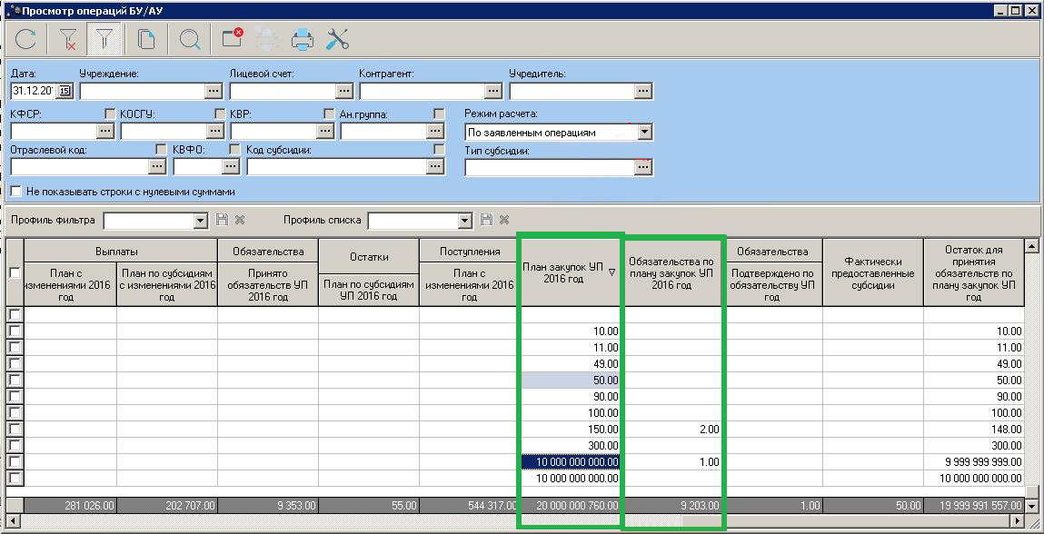
≥

Порядок анализа сообщений системы типов AZK-4124, AZK-4125, AZK-4126, AZK-4788, AZK-4796, AZK-4797
При получении сообщения системы с типом AZK-4125 (контроль №36) необходимо проверить:
- суммы из колонки Выплаты, План по субсидиям с изменениями, если сумма 0,00, то необходимо Обработать ЭД «Сведения об операциях с целевыми субсидиями», т.к. контроль сравнивает сумму не с Планом ФХД, а со суммой из ЭД «Сведениями об операциях с целевыми субсидиями»;
- суммы принятых БУ/АУ обязательств не должна превышать сумму из ЭД «Сведения об операциях с целевыми субсидиями».

При получении сообщения системы с типом AZK-4126 (контроль №37) необходимо проверить:
- заполнена ли закладка Показатели выплат по расходам на закупку в ЭД «План ФХД»;
- сравнить в АРМ «Просмотр операций БУ/АУ» колонки План закупок ≤ Плановые выплаты по 44 ФЗ.

При получении сообщения системы с типом AZK-4788 (контроль №31) необходимо проверить:
- сумму из колонки Общий остаток ЛБО с учетом ПЗ, сумма должна быть >=0;
- в АРМ «Просмотр РЧБ» колонку «Резерв лимитов», если сумма есть, значит идет процесс уменьшения Лимитов, необходимо корректировать сумму в Плане закупок по строке;
- если ЭД «План закупок» перешел на ст. «Уменьшено фин. Обеспечение», то необходимо проверить объем доведенных Лимитов и скорректировать суммы по строкам в Плане закупок;
- если была проведена оплата счетов, авансовых отчетов без ссылки на БО (см. в АРМ « Просмотр РЧБ» колонку «Подтв. лимитов без БО»), необходимо отразить проведенные расходы в рамках Плана закупок;
- если была проведена оплата кредиторской задолженности прошлых лет, тогда необходимо увеличивать сумму лимитов/плановых показателей по выплатам на текущий год;
- если идет увеличение суммы контракта, то оно должно проходить за счет свободного остатка Лимитов/ Плановых показателей по выплатам (не в рамках ПЗ).

При получении сообщения системы с типом AZK-4796 (контроль №48) необходимо проверить нет ли превышения сумм из колонки Обязательства по Плану закупок над суммами из колонки План закупок.

При получении сообщения системы с типом AZK-4797 (контроль №32) необходимо проверить:
- если ЭД «План закупок» на ст. «Нет обеспечения», тогда необходимо проверить суммы финансового обеспечения по строке: План закупок должен содержать Лимиты/ Плановые показателей по выплатам, по строкам, по которым проведены закупки;
- колонка План закупок год>=Обязательства по Плану закупок.

Описание создания указанной вычисляемой колонки приведено в технологической карте «Механизм создания расчетных колонок» для АРМ «Просмотр расходной части бюджета», АРМ «Просмотр операций БУ/АУ» и соответствующих отчетах в рамках работы с подсистемой «Контроль в сфере закупок» в системе «АЦК-Финансы»
Описание создания указанной вычисляемой колонки приведено в технологической карте «Механизм создания расчетных колонок» для АРМ «Просмотр расходной части бюджета», АРМ «Просмотр операций БУ/АУ» и соответствующих отчетах в рамках работы с подсистемой «Контроль в сфере закупок» в системе «АЦК-Финансы»
Описание создания указанной вычисляемой колонки приведено в технологической карте «Механизм создания расчетных колонок» для АРМ «Просмотр расходной части бюджета», АРМ «Просмотр операций БУ/АУ» и соответствующих отчетах в рамках работы с подсистемой «Контроль в сфере закупок» в системе «АЦК-Финансы»
Общее описание создания вычисляемых колонок приведено в технологической карте «Механизм создания расчетных колонок» для АРМ «Просмотр расходной части бюджета», АРМ «Просмотр операций БУ/АУ» и соответствующих отчетах в рамках работы с подсистемой «Контроль в сфере закупок» в системе «АЦК-Финансы»

